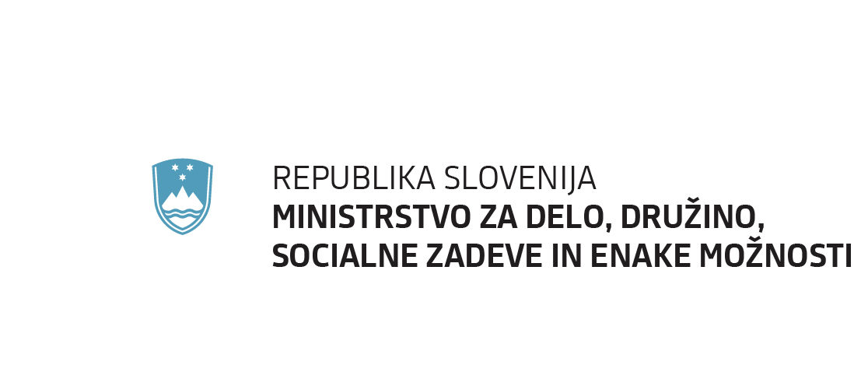
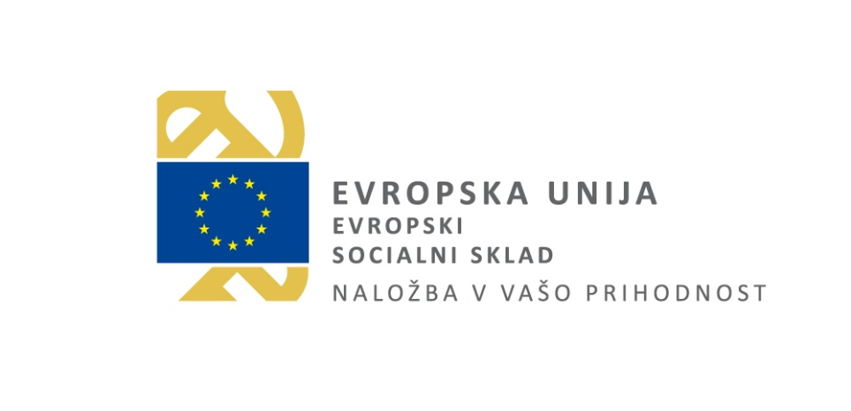

Stopi korak naprej in se vključi v program socialne aktivacije

Socialna aktivacija je pilotni projekt Ministrstva za delo, družino, socialne zadeve in enake možnosti, ki je v letu 2017 nastal kot odziv na posledice gospodarske krize, s katero se je dvignilo število dolgotrajno brezposelnih oseb. Kljub izboljšanju gospodarske slike, se danes še vedno srečujemo z ranljivimi skupinami in posamezniki, ki so težje zaposljivi, izgubljajo svoja delovna znanja in kompetence ter imajo številne socialne in zdravstvene težave. Ti posamezniki pa se med drugim soočajo s socialno revščino in izključenostjo.

Projekt Socialna aktivacija, ki ga sofinancira Republika Slovenija in Evropska unija iz sredstev Evropskega socialnega sklada, vzpostavlja model 16 regijskih mobilnih enot po celotni Sloveniji v okviru katerih deluje 48 koordinatorjev socialne aktivacije, ki zagotavljajo podporo pri obravnavi posameznika vključenega v sistem socialne aktivacije. Dodatno se na podlagi javnih razpisov financirajo tudi projekti socialne aktivacije, kjer izbrani izvajalci z vsebino nudijo podporo in opolnomočenje ciljne skupine za približevanju trgu dela.
Ciljna skupina projekta socialne aktivacije so dolgotrajni prejemniki denarne socialne pomoči, ki so zaradi različnih razlogov začasno nezaposljive osebe, druge neaktivne osebe, ki ne prejemajo denarne socialne pomoči ter ženske iz drugih kulturnih okolij in romske ženske.
Projekt pomembno prispeva k izboljšanju socialne problematike v vaši regiji, saj se skozi njega aktivno rešuje socialne problematike posameznikov, veliko pozornosti pa se namenja tudi informiranju, motivaciji in podpori za opolnomočenje ter dvig različnih funkcionalnih in delovnih kompetenc, socialne mreže, stikov in pridobivanje novih spretnosti in znanj. Cilj je doseči reaktivacijo in integracijo posameznikov v družbene sisteme ter jih ponovno vključiti na trg dela. Kot kažejo mnogi dosedanji primeri dobre prakse, je to mogoče doseči s celovitim pristopom, ki ga je potrebno umestiti v kontekst delovanja že obstoječih socialnih služb. Osebe vključene v programe izvajalcev pridobijo konkretne praktične izkušnje za trg dela, ki jih lahko osvojijo tekom usposabljanja pri delodajalcih v samem delovnem procesu pod vodstvom mentorja. Na ta način potencialni delodajalci spoznajo, da imajo brezposelne osebe na zavodu za zaposlovanje ogromno znanj, a morda le premalo izkušenj ali možnosti, da le te pokažejo. Delodajalec z vključitvijo v projekt socialne aktivacije pridobi možnost, da svoj potencialni bodoči kader nauči potrebnih znanj in si s tem zagotovi delavca, ki ga potrebuje.

Vključevanje v projekte Socialne aktivacije poteka preko enotne vstopne točke na Centru za socialno delo ter Urada za delo. Obe organizaciji sodelujeta s koordinatorji socialne aktivacije. Pilotni projekt Socialne aktivacije, ki traja do leta 2022, se bo po zaključku sofinanciranja umestil v sistem socialno varstvenih storitev in programov v reorganizirano mrežo centrov za socialno delo.

Koordinatorke socialne aktivacije, Regijska mobilna enota, Celje

Vesna Padjan, 030/715-718, vesna.padjan@gov.si
Breda Stegu, 030/715-717, breda.stegu@gov.si
Maja Hotko, 030/715-716,maja.hotko@gov.si

